**Resultados y Análisis**

**Avance 2**

Trigger

- Crea un trigger que registre en una tabla de monitoreo cada vez que un producto supere las 200.000 unidades vendidas acumuladas.

- El trigger debe activarse después de insertar una nueva venta y registrar en la tabla el ID del producto, su nombre, la nueva cantidad total de unidades vendidas, y la fecha en que se superó el umbral.

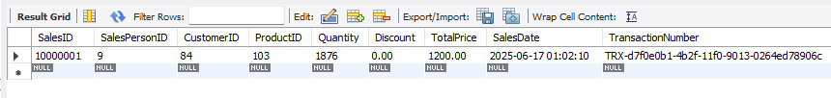

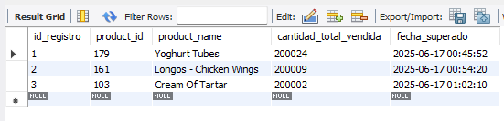

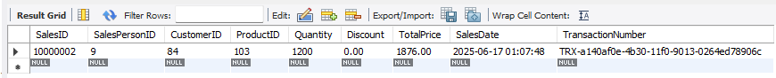

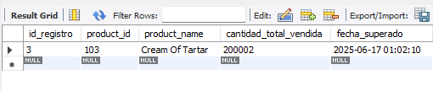

Habiendo realizado previamente 2 pruebas propias con otros 2 ProductID cercanos al umbral, procedemos a realizar la prueba del Trigger con los datos sugeridos en el PI.

Con estas validaciones, confirmamos que la automatización no solo está funcionando, sino que está haciéndolo de forma inteligente. Se registró una única vez el cruce del umbral para el ProductID = 103, pese a haberse registrado una segunda venta posterior, y podemos concluir lo siguiente:

* El trigger cumple su propósito: detectar el momento en que se cruza por primera vez las 200.000 unidades vendidas acumuladas.
* La lógica IF NOT EXISTS funciona correctamente y evita que se registre más de una vez el mismo producto en la tabla de monitoreo.
* Ventas adicionales sobre ese mismo producto, incluso si son al mismo cliente, no provocan nuevos registros, ya que el producto ya superó el umbral y está monitoreado.

Optimización

- Selecciona dos consultas del avance 1 y crea los índices que consideres más adecuados para optimizar su ejecución.

- Prueba con índices individuales y compuestos, según la lógica de cada consulta. Luego, vuelve a ejecutar ambas consultas y compara los tiempos de ejecución antes y después de aplicar los índices. Finalmente, describe brevemente el impacto que tuvieron los índices en el rendimiento y en qué tipo de columnas resultan más efectivos para este tipo de operaciones.